МИНИСТЕРСТВО РФ ПО ВЫСШЕМУ ОБРАЗОВАНИЮ

МОСКОВСКАЯ ГОСУДАРСТВЕННАЯ АКАДЕМИЯ ПРИБОРОСТРОЕНИЯ И ИНФОРМАТИКИ

Кафедра «Персональная Электроника»
Допущен к защите_________
"__"__________2003г.
Руководитель Воробьёв В.Л.

ПОЯСНИТЕЛЬНАЯ ЗАПИСКА К КУРСОВОМУ ПРОЕКТУ
Тема проекта:
Расчёт электрических параметров Т-образной эквивалентной схемы биполярного транзистора и построение его вольтамперных характеристик по заданным параметрам физической структуры полупроводникового материала
Специальность 2008 .
Студент___________________
Нормоконтроль_________________________
Курсовой проект защищен с оценкой________________
Руководитель_________________________________
Члены комиссии_______________________________
______________________________________

Москва 2003

Биполярным транзистором называется полупроводниковый прибор, имеющий два взаимодействующих между собой рп перехода. Работа транзистора основана на управлении токами электронов в зависимости от приложенных к его переходам напряжений.
В биполярном транзисторе носителями заряда служат как электроны, так и дырки. В нем имеются два близко расположенных и включенных навстречу друг другу перехода, которые образуют тем самым три отдельных слоя p-n-p- либо n-p-n-структуры. В p-n-p-транзисторе дырки инжектируются через эмиттерный переход, смещенный в прямом направлении, и собираются на коллекторном переходе, смещенном в обратном направлении. Количество инжектируемых и собираемых носителей заряда можно менять путем изменения малого тока, подаваемого в область базы.
Переход эмиттер-база смещен в прямом направлении, при этом происходит инжекция носителей заряда (дырок) из эмиттера в базу. Обратный процесс инжекции электронов из базы в эмиттер носит ограниченный характер т.к. p_{э}>>n_{б}. Поэтому эмиттерный ток является диффузионным, вследствие сильно разной концентрации дырок и электронов.
Большая часть дырок достигает коллекторного перехода и подхватывается полем обратно смещёного коллекторного перехода. А многие носители, инжектированные в пассивную область базы, не попадают на эмиттер, а рекомбинируются в слое базы и на поверхности.
Рассмотрим эквивалентную схему биполярного транзистора.

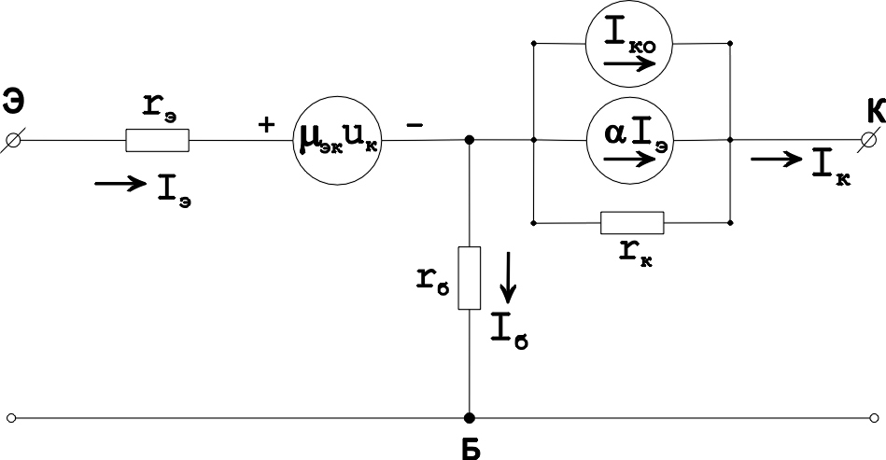

Данная Т-образная схема включения с общей базой в максимальной степени отражает электрофизические свойства транзисторной структуры и не является усилителем тока.

Собственная концентрация носителей заряда n_{i}=p_{i}=24·10¹³см⁻³=2,4·10¹⁹м⁻³
Коэффициент диффузии Д_{n}=93·10¹³см⁻³=9,3·10¹⁹м⁻³
Коэффициент диффузии Д_{p}=44см²/С=4,4·10⁻³ м²/С
Концентрации основных носителей заряда в транзисторной структуре:
эмиттер – коллектор p_{p}=5·10¹⁶см⁻³=5·10²²м⁻³
база n_{n}=10¹⁵см⁻³=10²¹м⁻³
Подвижность носителей заряда μ_{n}=3800 м²/В*С
Подвижность носителей заряда μ_{р}=1800 м²/В*С
Время жизни носителей заряда τ_{n}=10⁻⁴с
Время жизни носителей заряда τ_{p}=10⁻⁵с
Относительная диэлектрическая проницаемость ε=16
Собственное цельное сопротивление ρ_{I} = 50 ом·см=50·10⁻³ ом·м
Диэлектрическая проницаемость вакууме ε₀=8,95·10⁻¹² ф/м
Заряд электрона q=1,6*·10⁻¹⁹ К.

^{np=ni2=pi}2
p_{n}= | n_{i}² | = | 2,4²·10³⁸ | = | 5,76·10¹⁷
p_{n}= | n_{n} | = | 10²¹ | = | 5,76·10¹⁷
n_{p}= | n_{i}² | = | 2,4²·10³⁸ | = | 1,15·10¹⁶
n_{p}= | p_{p} | = | 5·10²² | = | 1,15·10¹⁶
σ_{n} =q·n _{n·}μ_{n}=1,6·10⁻¹⁹·10²¹3800=6,08·10⁵
σ_{р} =q·p _{р·}μ_{p}=1,6·10⁻¹⁹5·10²²1800=14,4·10⁶
L_{n} = (D_{n} ·τ_{n})^{1/2} =(9,3·10⁻³·10⁻⁴)^{1/2}=(93·10⁻⁸)^{1/2}=9·10⁻⁴
L_{p} = (D_{p} ·τ_{p})^{1/2}=(4,4·10⁻³·10⁻⁵)^{1/2}=(4,4·10⁻⁸)^{1/2}=2·10⁻⁴
S = (0,01÷0,05)
S = 0,02мм=2·10⁻⁸м

I_{КС}=I_{КС}=S·( | q ·D_{p} ·p_{n} | + | q ·D_{n} ·n_{p} | ) = 2·10⁻⁸·( | 1,6·10⁻¹⁹·4,4·10⁻³5,76·10¹⁷ | +
I_{КС}=I_{КС}=S·( | L_{p} | + | L_{n} | ) = 2·10⁻⁸·( | 2·10⁻⁴ | +

+ | 1,6·10⁻¹⁹·9,3·10⁻³1,15·10¹⁶ | ) = 4,1·10⁻⁶
+ | 9·10⁻⁴ | ) = 4,1·10⁻⁶

$I_{э}=I_{\text{эо}}\left(e^{\frac{u_{\text{эб}}}{ϕ_{т}}}−1\right)$ ϕ_{т}=0,025 В;

U_{ЭБ} | 0,1 | 0,12 | 0,14 | 0,16 | 0,18 | 0,2 | 0,22
I_{Э} | 0,00022 | 0,00049 | 0,00111 | 0,00247 | 0,00549 | 0,01223 | 0,02723

$ν=1−\frac{δ_{б}}{δ_{э}}⋅\frac{w}{{\bar{L}}_{n}}=1−\frac{\text{6,08}⋅{\text{10}}^{5}}{\text{14,4}⋅{\text{10}}^{6}}⋅\frac{2⋅{\text{10}}^{\text{-5}}}{2⋅{\text{10}}^{\text{-4}}}=0,\text{9958}$Смещение ВАХ влево при Uк <0 объясняется эффектом модуляции толщины базы. При увеличении обратного смещения на коллекторном переходе область объёмного заряда расширяется, при этом активная область базы сужается, что эквивалентно увеличению эммитерного тока.

ν – коэффициент инжекции, характеризует долю полезной состовляющей в общем токе.
$χ=1−\frac{1}{2}{\left(\frac{W}{{\bar{L}}_{p}}\right)}^{2}=1−\frac{1}{2}⋅{\left(\frac{2⋅{\text{10}}^{\text{-5}}}{2⋅{\text{10}}^{\text{-4}}}\right)}^{2}=0,\text{995}$
χ – коэффициент переноса, показывающий какая часть инжекцированных в базу носителей заряда доходит до коллекторного перехода

α = ν · χ = 0,9958·0,995=0,99
α – коэффициент передачи по току – один из основных параметров, который возрастает с уменьшением ширины базы, при сравнительно большой ширине базы определяющую роль играет коэффициент переноса, а при достаточно малой – коэффициент инжекции.
$$r_{э}=\frac{{\text{du}}_{\text{эб}}}{{\text{dI}}_{э}}≈\frac{ϕ_{T}}{I_{э}}$$
r_{э} – дифференциальное сопротивление эмиттерного перехода обусловлено эффектом Эрли обратно пропорционально постоянной составляющей тока.

I_{Э} | 4,1·10⁻⁶ | 0,005 | 0,01 | 0,015 | 0,02
r_{э} | 6089,7 | 5 | 2,5 | 1,66667 | 1,25

$r_{к}=\frac{{\text{du}}_{к}}{{\text{dI}}_{к}}=\sqrt{\frac{2q⋅n_{n}}{ε_{0}⋅ε}}⋅\frac{{\bar{L}}^{2}}{W}⋅\frac{\sqrt{u_{к}}}{ν⋅I_{э}}$
r_{к} – диффузионное сопротивление коллекторного перехода определяет нелинейность выходных ВАХ.

Uк | 1 | 4 | 7 | 10
Rк | 7,3·10¹⁰ | 15·10¹¹ | 19·10¹¹ | 23·10¹¹

$$μ_{\text{эк}}=\frac{{\text{du}}_{\text{эб}}}{{\text{du}}_{к}}=−\sqrt{\frac{ε_{0}⋅ε}{2q⋅n_{n}}}⋅\frac{ϕ_{т}}{W\sqrt{u_{к}}}$$
μ_{эк –} коэфициент обратной связи по напряжению характеризует эффект модуляции толщины базы
Uк | 1 | 4 | 7 | 10
μ_{эк} | -0,00084 | -0,00042 | -0,00032 | -0,00026

$r_{б}≃ρ_{б}⋅\frac{W}{S}=\text{50}⋅{\text{10}}^{−3}⋅\frac{2⋅{\text{10}}^{\text{-5}}}{2⋅{\text{10}}^{\text{-8}}}=\text{50}$
r_{б} - сопротивление тела базы, то есть омическое сопротивление области базы вне поля объёмного зарада.

$I_{к}=α⋅I_{э}+I_{\text{ко}}+\frac{u_{к}}{r_{к}}$
Uк | 1 | 4 | 7 | 10
Iэ=Iо | 0,000008 | 0,000008 | 0,000008 | 0,000008
Iэ=0,005 | 0,004958 | 0,004958 | 0,004958 | 0,004958
Iэ=0,01 | 0,009912 | 0,009912 | 0,009912 | 0,009912
Iэ=0,015 | 0,014866 | 0,014866 | 0,014866 | 0,014866
Iэ=0,02 | 0,019820 | 0,019820 | 0,019820 | 0,019820

Семейство выходных или коллекторных ВАХ является отражением ВАХ обратно смещённого рп перехода, но с учётом влияния эмиттерного перехода
Смещение выходных статических характеристик вверх в выбранной системе координат при увеличении тока эмиттера соответствует принципу действия транзистора.
Обметим некоторые особенности характеристик транзистора. Ток коллектора почти не зависит от напряжения на коллекторе. Напряжение на базе не зависит от напряжения на коллекторе и слабо зависит от тока базы. Из сказанного следует, что для малых приращений тока базы можно заменить источником тока коллектора, управляемого током базы. При этом, если пренебречь падением напряжения между базой и эмиттером, то можно считать этот переход коротким замыканием.

